San Bruno, Cartujo y sacerdste  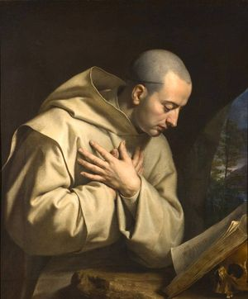 | DESAFIO VIRTUAL – No. 240  Servicio de información  06/10/2025  Prof. Oscar Lobo i Oconitrillo  oscargdolobo1951@gmail.com  Tel.8549-1995

San Bruno, Fundador de los cartujos - Natural de Colonia, Bruno de Hartenfaust hizo brillantes estudios en París y llegó a ser canónigo y famoso profesor de teología en Reims. De pronto rompió con todo, y con seis amigos se retiró a uno de los solitarios bosques del Delfinado, llamado "La Cartuja". Allí se entregó a una vida de penitencia, oración y silencio. Pronto se vio rodeado de más discípulos y fundó con ellos la Orden de los Cartujos, los monjes más austeros de la Iglesia Católica, dedicados a la más pura contemplación en un absoluto silencio. Después de fundar el segundo monasterio en Calabria, murió en él, a los 50 años de edad, el año 1101. Los monjes cartujos siguen asombrando al mundo por su retiro y su penitencia.

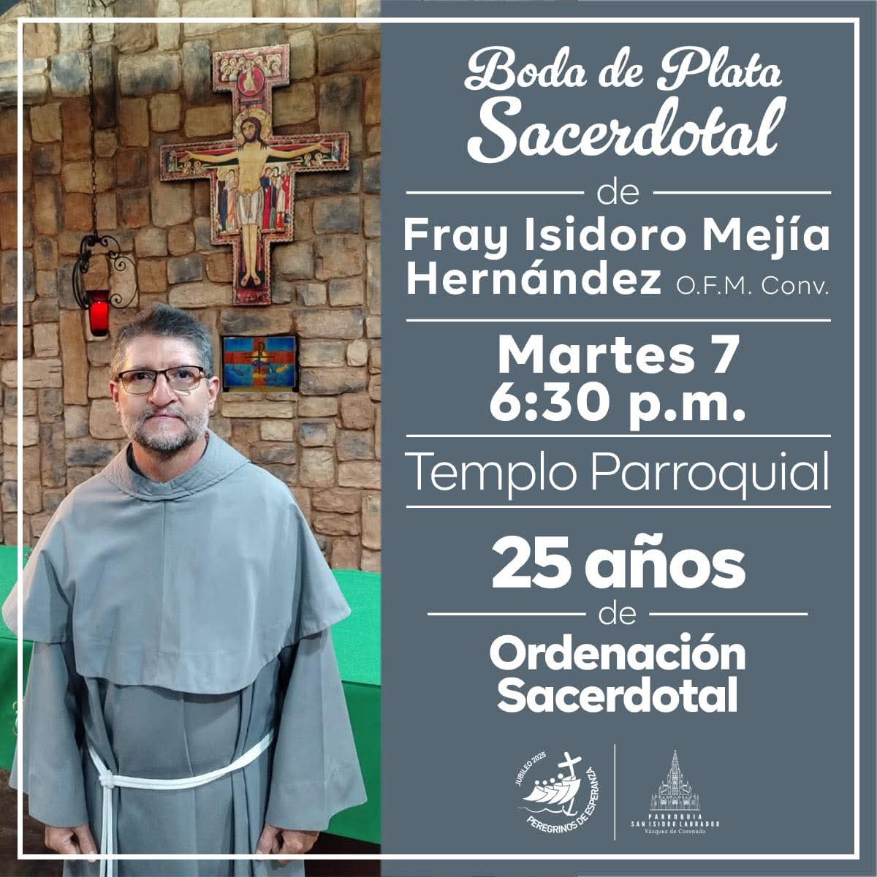

LA NACION digital – FOROS – SALUD – 30/09/2025

Tres pilares de la salud para la población adulta mayor
En el Día Nacional e Internacional de las Personas Adultas Mayores, que se conmemora cada 1° de octubre, honramos la sabiduría, la experiencia y la resiliencia de quienes han recorrido largos caminos y siguen dejando huellas profundas en nuestras vidas
Por Fernando Mortales Martínez, Médico Geriatra - doctormoralesgeriatria@gmail.com

La revolución de la longevidad, el efecto de la cronicidad y la salud para el desarrollo son tres conceptos fundamentales en la llamada Agenda de Salud Sostenible para las Américas 2018-2030, la respuesta del sector salud internacional a los compromisos adquiridos por los Estados miembros de la Organización Panamericana de la Salud (OPS) en el marco de la Agenda 2030 para el Desarrollo Sostenible.

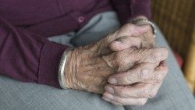
Este documento estratégico hace un llamado urgente a movilizar esfuerzos hacia un desarrollo sostenible que abarque todos los aspectos de la salud, para así garantizar un envejecimiento saludable. Tal desafío es una exigencia significativa para el sistema de salud nacional frente a la población adulta mayor del país, que requiere servicios integrales, equitativos y adaptados a sus necesidades.

Este compromiso nos impulsa a seguir promoviendo conceptos innovadores y enfoques actualizados sobre diversas patologías que afectan a las personas adultas mayores, y a difundir este conocimiento de manera que resulte accesible.

Entre estos nuevos abordajes destaca la promoción de la independencia física, estrechamente vinculada con la autonomía personal, la cual cada individuo posee y debe preservar con responsabilidad. Ambos componentes son fundamentales para alcanzar una calidad de vida óptima, especialmente en las etapas avanzadas de la existencia.

La revolución de la longevidad refiere que nunca antes en la historia de la humanidad, ha habido tantas personas mayores con edades tan avanzadas que requieren atención integral.

El efecto de la cronicidad consiste en el aumento de la proporción de años vividos con una enfermedad o discapacidad. Esto nos obliga a pensar más allá de la presencia de enfermedad, buscando ese anhelado grado de independencia.

La salud para el desarrollo exige una visión que vaya más allá de la supervisión como objetivo central; implica que la salud trascienda la concepción simplista de la lucha contra la enfermedad. Una trayectoria de vida saludable se refleja por medio de las nociones de capacidad, resiliencia, longanimidad y habilidad funcional, que son parte integral del enfoque del curso de vida de la salud.

Este enfoque del curso de vida proporciona una nueva comprensión del significado de estos conceptos que resultan esenciales para entender cómo se desarrollan.

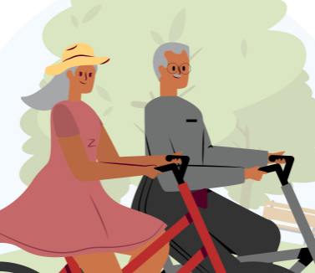
El envejecer bien se convierte en un arte que debe ser desarrollado por cada uno de nosotros: incluye los buenos hábitos de higiene de la salud, las actitudes positivas y la responsabilidad de realizar actividad física a diario.

La actividad física es vital para mantener la independencia y la calidad de vida, facultades que contribuyen a nuestra autonomía, y estimulan la capacidad de juicio y la toma de decisiones para elegir lo que deseamos.

El proceso de envejecimiento no es una enfermedad; es una parte muy importante del curso de la vida, y para envejecer con bienestar, es fundamental superar los prejuicios del edadismo, una forma de discriminación que atribuye injustamente todas las limitaciones a la edad. Este estereotipo no solo invisibiliza las capacidades y aportes de las personas adultas mayores, sino que también limita su participación activa en la sociedad.

Nunca se debe claudicar en ese esfuerzo por evitar la soledad no deseada o el abandono de las personas adultas mayores. Debemos acortar las distancias que muchas veces nos separan y transformar esas distancias en sentimientos de cercanía, acompañamiento y afecto.

Propio, individual y progresivo
El proceso de envejecimiento es propio, individual, progresivo e irreversible. Se relaciona con el funcionamiento interno de nuestro organismo y con el entorno que habitamos. Podemos incidir positivamente en la forma de envejecer bien mediante un buen autocuidado y armoniosas relaciones familiares y de amistad.

En el Día Nacional e Internacional de las Personas Adultas Mayores, que se conmemora cada 1.° de octubre, honramos la sabiduría, la experiencia y la resiliencia de quienes han recorrido largos caminos y siguen dejando huellas profundas en nuestras vidas.

Reconocemos que el envejecimiento no es una etapa de retiro, sino una oportunidad para fortalecer vínculos, compartir conocimientos y construir una sociedad más justa y solidaria. Que esta celebración nos inspire a valorar cada historia vivida, a promover el respeto intergeneracional y a garantizar que todas las personas adultas mayores vivan con dignidad, autonomía, plenitud y libres de discriminación. Porque cuidar, incluir y aprender de quienes nos preceden es también cuidar nuestro futuro.

PAPA LEÓN XIV
ÁNGELUS
Plaza de San Pedro
Domingo, 5 de octubre de 2025

Queridos hermanos y hermanas:
Antes de rezar juntos el ángelus, deseo saludar y agradecer a todos los que han participado en esta celebración jubilar dedicada a los misioneros y a los migrantes. Son ustedes unos buenos misioneros pues han venido incluso bajo la lluvia. Gracias. Toda la Iglesia es misionera, un gran pueblo que se pone en camino hacia el Reino de Dios. Es algo que nos han recordado hoy los hermanos y las hermanas misioneras y migrantes. Pero, nadie debe ser obligado a partir, ni ser explotado o maltratado a causa de su necesidad o por su condición de forastero. Ante todo, se debe preservar la dignidad humana.

Saludo a todos los peregrinos presentes, en particular aquellos de la Diócesis de Pavía, guiados por su obispo, como también a los fieles, entre los que se encuentran algunos jóvenes de Belén, que traen la estatua de la Virgen de la Revelación.

En la tarde del martes, 30 de septiembre, un fuerte terremoto ha golpeado la región central de las Filipinas, en particular la provincia de Cebú y otras islas cercanas. Expreso mi cercanía al querido pueblo filipino, en particular rezo por aquellos que están sintiendo con mayor dureza los efectos del terremoto. En todo peligro, permanezcamos unidos y solidarios, confiando siempre en Dios y en la intercesión de su Madre.

Expreso mi preocupación por la proliferación del odio antisemita en el mundo, como por desgracia se ha visto en el atentado terrorista en Manchester, perpetrado hace pocos días. El enorme sufrimiento del pueblo palestino en Gaza continúa a causarme dolor.

En estas últimas horas, en la dramática situación de Oriente Medio, se están llevando a cabo algunos pasos significativos para hacer avanzar las tratativas de paz, que espero puedan cuanto antes alcanzar los resultados esperados. Pido a todos los responsables el compromiso para continuar por este camino, con el alto el fuego y la liberación de los rehenes. Al mismo tiempo exhorto a todos a permanecer unidos en la oración, de modo que los esfuerzos que se están realizando puedan poner fin a la guerra y conducirnos hacia una paz justa y duradera.

Nos unimos espiritualmente a todos los que se han reunido en el Santuario de Pompeya para la Súplica a la Virgen del Rosario. En este mes de octubre, contemplando con María los misterios de Cristo Salvador, intensificamos nuestra oración por la paz: una oración que se hace solidaridad concreta con las poblaciones devastadas por la guerra. Gracias a los muchísimos niños que en todo el mundo se han comprometido a rezar el Rosario por esta intención. Gracias de corazón.
Angelus Domini…

Copyright © Dicasterio para la Comunicación - Libreria Editrice Vaticana
Octubre es el Mes del Santo Rosario, un tiempo para reflexionar, orar y acercarse a Cristo.

Para ayudarlo a profundizar más en esta devoción, este mes ofrecemos el libro transformador de Gary Jansen, El poder curativo de orar el Rosario. No pierdas esta oportunidad de celebrar el Mes del Santo Rosario abrazando su poder curativo en tu propia vida.

El Papa pide el fin de la guerra en Gaza y clama por una paz justa y duradera

Antes de rezar la oración mariana del Ángelus al término de la santa misa con motivo del Jubileo de los Migrantes y del Mundo Misionero, el Pontífice expresó su dolor por el sufrimiento del pueblo palestino, exhortó a detener el fuego y a liberar a los rehenes, y reiteró su llamado a la dignidad humana y la solidaridad con los migrantes y los pueblos heridos por la guerra.
Sebastián Sansón Ferrari – Ciudad del Vaticano – 06/10/2025

“Sigo profundamente dolido por el inmenso sufrimiento del pueblo palestino en Gaza”, expresó el Papa León XIV en sus palabras antes de rezar la oración del Ángelus este domingo 5 de octubre, al término de la santa misa en el marco del Jubileo de los Migrantes y del Mundo Misionero en la Plaza de San Pedro.

A su vez, destacó que, en medio de la dramática situación que atraviesa Oriente Medio, se están dando algunos pasos significativos en las negociaciones de paz. “Espero que pronto puedan dar los frutos deseados”, afirmó, exhortando a todos los responsables “a comprometerse con decisión en este camino, a cesar el fuego y a liberar a los rehenes”.

Asimismo, invitó a los fieles a permanecer unidos en la oración “para que los esfuerzos en curso logren poner fin a la guerra y nos conduzcan hacia una paz justa y duradera”.

Cercanía con los migrantes y los pueblos sufrientes
Durante la celebración jubilar, el Papa saludó con gratitud a los misioneros y migrantes presentes en la Plaza de San Pedro, reconociendo su testimonio de fe y perseverancia incluso bajo la lluvia. “La Iglesia es toda misionera y es un gran pueblo en camino hacia el Reino de Dios”, subrayó.

El Sucesor de Pedro recordó que “nadie debe ser obligado a partir ni ser explotado o maltratado por su condición de necesitado o de extranjero”. En este sentido, reiteró con fuerza: “En primer lugar, siempre, la dignidad humana”.

También expresó su cercanía al pueblo filipino tras el fuerte terremoto que sacudió la región central del país el pasado 30 de septiembre, especialmente en la provincia de Cebú. “Rezo por quienes se han visto más duramente afectados y confío en la intercesión de la Virgen María en todo peligro”, manifestó.

Contra el odio y por la unidad en la oración
El Obispo de Roma mostró su preocupación por el resurgimiento del antisemitismo en diversas partes del mundo, mencionando el atentado del jueves 2 de octubre contra una sinagoga en Mánchester. “No podemos permanecer indiferentes ante el odio”, advirtió, pidiendo que los creyentes sean “constructores de fraternidad y de esperanza”.

Finalmente, el Pontífice se unió espiritualmente a los fieles reunidos en el Santuario de Pompeya para la Súpplica a la Virgen del Santo Rosario. En este mes de octubre —dijo—, “contemplando con María los misterios de Cristo Salvador, intensifiquemos nuestra oración por la paz, una oración que se haga solidaridad concreta con los pueblos martirizados por la guerra”.

Con especial gratitud, agradeció a los niños del mundo que rezan el Rosario por la paz: “¡Gracias de corazón a los tantísimos niños que, en todo el mundo, se han comprometido a rezar por esta intención! ¡Gracias de todo corazón!”. Luego de su alocución, el Santo Padre recorrió los distintos sectores de la plaza en papamóvil saludando y bendiciendo a los presentes.

